Филиал Муниципального образовательного учреждения
детского сада с. Пушанина в с. Верхние Поляны
Белинского района Пензенской области

Проект
«Загадки комнатных растений»
Старший дошкольный возраст
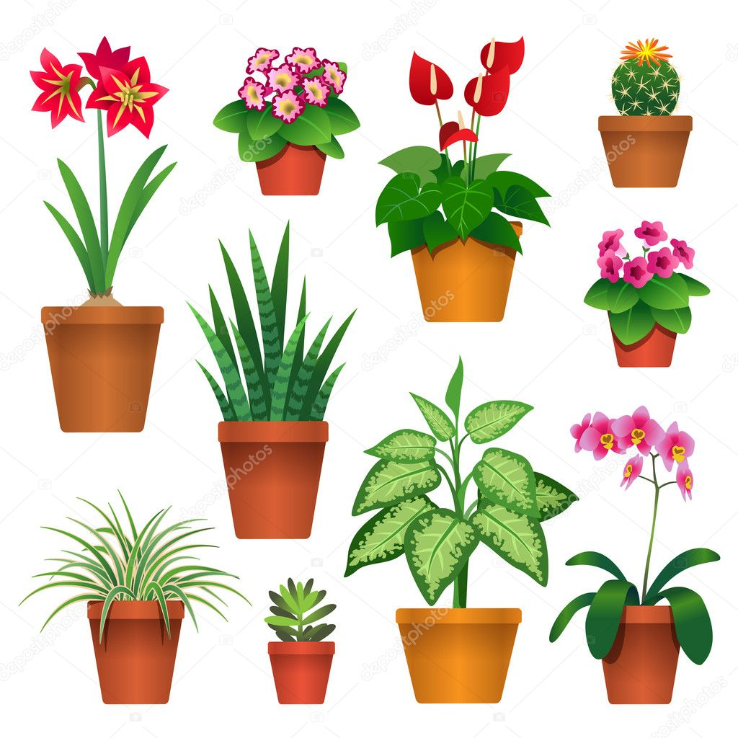

Воспитатель: Е.В. Трубачёва

с. Верхние Поляны

Тип: практико-ориентированный
Вид: экологический
Срок: краткосрочный.
Участники проекта: дети старшей группы, родители и воспитатели.
Возраст: 5-6 лет.
Актуальность:
В детском саду у нас много цветов. Мы привлекаем детей к уходу за растениями: пересаживание, полив, рыхление почвы, опрыскивание, уборка сухих листьев. Дети активные помощники. Они всегда с интересом спрашивают о том, как называется цветок, почему листья разной формы, почему не все цветы цветут. Дома у всех есть цветы. Каждый цветок имеет свою историю.
Цель:
Способствовать формированию у старших дошкольников желания и способностей к самостоятельному поиску, сбору информации, развивать чувство ответственности за порученное дело.

Задачи:
Образовательные:
- способствовать расширению знаний детей о комнатных растениях;
- способствовать формированию представлений о значимости комнатных цветов;
- развить практические навыки ухода за комнатными растениями.

Воспитательные:
- воспитание наблюдательности и бережного отношения к растениям;
- способствовать развитию воспитания экологической культуры.

Ожидаемый результат:
Дети научатся ухаживать за растениями и познакомятся с условиями их содержания, будут учиться подмечать красоту растительного мира.
Содержание практической деятельности по реализации проекта
Этапы | Задачи | Содержание работы | Участники | Результаты
- Подготовительный | С детьми:  Формирование мотивации, стремление больше узнать о комнатных растениях.  С родителями:  Формирование мотивации, побуждение к участию в совместном проекте. | Постановка цели и задач, определение направлений, объектов и методов исследования, предварительная работа с детьми и их родителями, выбор оборудования и материалов,  создание в группе соответствующей предметно-  развивающей среды. | Дети, родители, воспитатели. | Создание перспективного плана проекта.
- Теоретический | Анкетирование среди родителей.  Сбор познавательной информации о комнатных растениях. | Проведение тест – опроса на тему «Комнатные растения».  Оформление родительского уголка: размещение статей, рекомендаций по теме проекта. | Дети, родители, воспитатели. | Определение тематики занятий, подбор книжной литературы.
- Практический | Способствовать расширению знаний детей о комнатных растениях; формированию представлений о значимости комнатных цветов; развить практические навыки ухода за комнатными растениями. | Проведение занятия по разделу «Ознакомление с окружающим»: «Мир комнатных растений».  Занимательные опыты: рассматривание листа растения через микроскоп.  Проведение настольных, дидактических, словесных: «У кого какой цветок?»; «Что и как растет»; «Описание комнатного цветка».  Познавательные беседы:  « Комнатные растения – друзья или враги?», «Уход за комнатными растениями»  « Лекарственные комнатные растения», « Растения в нашей жизни».  Беседы –обсуждения:  « Что необходимо растениям для жизни?», « Как поливать комнатные растения?» , « Как дети с родителями дома заботятся о  комнатных растениях?», « В каких случаях дарят цветы?»  Коммуникация:  заучивание и чтение стихотворений о растениях;  обсуждение пословиц, поговорок, отгадывание загадок;  рассматривание иллюстраций, открыток, фотографий с  изображением комнатных растений.  Художественное творчество:  изготовление цветов из бумаги;  рисование красками, карандашами, мелками  комнатных растений;  аппликация «Цветок для мамы»;  лепка «Кактус»; конструирование цветов из мозаики.  Музыка:  песенное творчество.  Физическая культура:  Подвижные игры:  « Собери цветок из лепестков»,  «Мы цветы», «Украсим цветами ковер».  Труд  работа в « Уголке природы» по уходу за комнатными  растениями: поливать, рыхлить,  протирать листья, опрыскивать.  Работа с родителями:  консультация «О пользе комнатных растений»,  оформление выставки рисунков и рассказов «Мой зеленый друг». | Дети, родители, воспитатели. | Пополнение развивающей среды; художественно-эстетическая и продуктивная деятельность; информация для родителей.
- Итоговый | Обобщение полученных результатов. | Презентация.  Размещение информации на сайте ДОУ. | Дети, родители, воспитатели. | Мультимедийная презентация для детей. Фотовыставка «Как мы ухаживаем за растениями».

Литература:
- Цветы в вашем доме. Составитель Т. А. Храмова ФГУИПП «Кострома», РИО, 2004
- Комнатные растения (мини-энциклопедия). Москва: ООО «Издательство АСТ», ООО «Издательство Внешсигма», 2001
- Цветы на подоконнике. Москва, Мой мир, 2004.

Электронные источники:
- Уникальные статьи по комнатным растениям.
- Фестиваль педагогических идей "Открытый урок".

